PRZYRODA KL. V
DZIAŁ „MORZE BAŁTYCKIE – SŁONOWODNE ŚRODOWISKO ŻYCIA”
TEST KOMPETENCJI

1. Pokoloruj odpowiednio prostokąty:
- na niebiesko te, w których są nazwy zatok morskich,
- na żółto – z nazwami mierzei,
- na czerwono – z nazwami miast portowych nad Morzem Bałtyckim,
- na zielono – z nazwami państw nadbałtyckich

Finlandia
Helska
Sztokholm
Pomorska

Gdańska
Wiślana
Litwa
Estonia

Botnicka
Ryga
Dania
Hamburg

2. Połącz linią „rzeźbiarzy” wybrzeża morskiego ze skutkami ich działania

FALE MORSKIE

powstawanie mierzei, które odcinają zatoki od pełnego morza

Żuławy Wiślane w miejscu dawnej zatoki morskiej

PRĄDY MORSKIE

powstawanie jezior przybrzeżnych

RZEKI
osuwanie się i cofanie wysokiego brzegu

3. Rozwiąż logogryf:

1
 |  | 2 |  |  |  |  |  |  | - pas wzdłuż brzegu morza  - wysokie w czasie sztormu  - teren powstały przy ujściu Wisły  - teren utworzony z osadów rzecznych  - wiatr nadmorski  - wysoki brzeg
 | 3
4
 | 5
 |  |  | 6

4. Uzupełnij schemat: ROŚLINY

ORGANOWCE

np. GLONY

5. Podkreśl te zdania, które dotyczą glonów:
- są składnikiem planktonu
- mogą być jednokomórkowe i wielokomórkowe
- mają ciało zróżnicowane na organy
- mają ciało nie zróżnicowane na organy
- rozmnażają się przede wszystkim płciowo
- rozmnażają się przede wszystkim bezpłciowo
- rozmnażają się przez fragmentację plechy
- rozmnażają się przez pączkowanie
- są wykorzystywane do produkcji leków odrobaczających
- są wykorzystywane do produkcji antybiotyków
- są wykorzystywane do produkcji agaru
- wywołują choroby zwierząt morskich
- są składnikiem pożywienia ludzi

6. Uzupełnij zdania i skreśl w nawiasach niewłaściwe słowa.
Nad morzem stale wieje lekki wiatr, nazywany .............................................. .
Jak każdy wiatr, wieje on zawsze od (wyżu / niżu). W dzień wieje od (lądu / morza) do (lądu / morza), zaś w nocy od (lądu / morza) do (lądu / morza).
Nad morzem jest (większa / mniejsza) różnica temperatur między latem a zimą niż w głębi lądu. Nad morzem jest (więcej / mniej) opadów niż w głębi lądu.

7. Wpisz nazwy grup glonów występujących na określonych głębokościach w morzu:
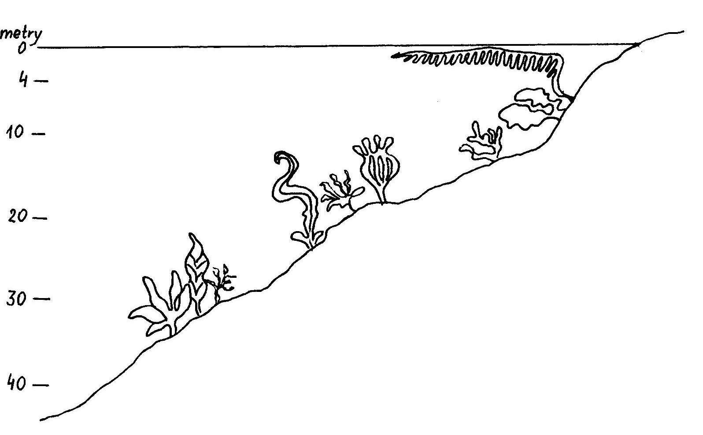

8. Wyjaśnij, z czego wynika takie rozmieszczenie glonów w morzu.
..............................................................................................................................................................................................................................................................................................................
.......................................................................................................................................................
PRZYRODA KL. V
DZIAŁ „MORZE BAŁTYCKIE – SŁONOWODNE ŚRODOWISKO ŻYCIA”
TEST KOMPETENCJI

CELE OPERACYJNE:

- Uczeń wymienia nazwy zatok Morza Bałtyckiego, mierzei, dużych miast portowych i państw nadbałtyckich (A)
- Uczeń określa skutki działalności czynników modelujących wybrzeże morskie (B)
- Uczeń posługuje się terminologią związaną z Morzem Bałtyckim (A)
- Uczeń dzieli rośliny na plechowce i organowce (C)
- Uczeń dzieli glony na zielenice, brunatnice i krasnorosty (C)
- Uczeń wskazuje znaczenie glonów (B)
- Uczeń wskazuje sposoby rozmnażania się glonów (B)
- Uczeń nazywa wiatr wiejący nad morzem (A)
- Uczeń określa kierunek bryzy dziennej i nocnej (B)
- Uczeń wskazuje różnice w pogodzie nad morzem i w głębi lądu (B)
- Uczeń określa rozmieszczenie glonów w morzu (C)
- Uczeń wyjaśnia przyczyny piętrowego rozmieszczenia glonów w morzu (D)

PLAN TESTU
Czas trwania 40 minut

Nr zadania | Taksonomia celów |  |  |  | Poziomy wymagań |  |  |  | Sprawdzana czynność (z celów operac.)
Nr zadania | A | B | C | D | K | P | R | D | Sprawdzana czynność (z celów operac.)
1.  2.  3.  4.  5.  6.  7.  8. | +  + | +  +  + | +  + | + | +  + | +  +  + | +  + | + | 1  2  3  4,5  6,7  8,9,10  11  12

PUNKTACJA:

10 – 19 dop
20 – 27 dst
28 – 31 db
32 – 34 bdb

KARTA ODPOWIEDZI

1. zatoki (na niebiesko): Pomorska, Gdańska, Botnicka
mierzeje (na żółto): Helska, Wiślana
miasta portowe (na czerwono): Sztokholm, Ryga, Hamburg
państwa (na zielono): Finlandia, Estonia, Litwa, Dania 6 pkt

2. fale morskie – osuwanie się i cofanie wysokiego brzegu
powstawanie mierzei, które odcinają zatoki od pełnego morza;
prądy morskie
powstawanie jezior przybrzeżnych
rzeki - Żuławy Wiślane w miejscu dawnej zatoki morskiej 4 pkt

3. 1) wybrzeże 2) fale 3) Żuławy 4) delta 5) bryza 6) klif
hasło: Bałtyk 6 pkt

4.

ROŚLINY

ORGANOWCE

PLECHOWCE

np. GLONY

ZIELENICE

BRUNATNICE

KRASNOROSTY
4 pkt

5. a, b, d, f, g, i, k, m 4 pkt

6. Nad morzem stale wieje lekki wiatr, nazywany bryzą.
Jak każdy wiatr, wieje on zawsze od wyżu. W dzień wieje od morza do lądu, zaś w nocy od lądu do morza.
Nad morzem jest mniejsza różnica temperatur między latem a zimą niż w głębi lądu. Nad morzem jest więcej opadów niż w głębi lądu.
4 pkt
7.
zielenice
brunatnice
krasnorosty
3 pkt
8. Wynika z różnej głębokości docierania światła o różnych barwach. Glony zawierają barwniki umożliwiające korzystanie ze światła o różnych barwach.
3 pkt

